高青县卫生健康局2020年政府信息公开工作年度报告

本报告按照《中华人民共和国政府信息公开条例》（国务院令第711号，以下简称《条例》）和《山东省政府信息公开办法》（以下简称《办法》）要求，由高青县卫生健康局根据本年度政府信息公开工作情况编制。

报告全文由总体情况，主动公开政府信息情况，收到和处理政府信息公开申请情况，政府信息公开行政复议、行政诉讼情况，存在的主要问题及改进情况，其他需要报告的事项6个部分组成。
报告中所列数据统计期限自2020年1月1日始，至2020年12月31日止。报告电子版可在高青县人民政府门户网站（www.gaoqing.gov.cn）查阅和下载。如对报告内容有疑问，请与高青县卫生健康局办公室联系（地址：高青县城清河路5号；邮编：256300；电话：0533-6961556；传真：0533-6961556）。
一、总体情况
2020年，高青县卫生健康局紧紧围绕县委、县政府中心工作及群众关注关切，深化重点领域信息公开，完善政务公开制度建设，坚持以公开为常态、不公开为例外，推动行政权力全过程公开、公共服务全流程公开、社会关切全方位回应，切实提高群众满意度、获得感。
（一）体制机制建设
县卫生健康局各级领导高度重视政府信息公开工作，组织召开全县卫生健康系统信息宣传政务公开工作暨通讯员培训会议。局机关分管领导及科室负责人、相关单位宣传通讯员及负责政务公开的同志共计30余人参加培训，建立了“主要领导亲自抓、分管领导具体抓、各科室各司其职，办公室协调办理”的领导体制和工作机制。调整充实了政府信息公开领导小组，由主要领导担任领导小组组长，班子其他成员为副组长，相关科室负责人为成员，并由一名分管领导兼任领导小组办公室主任。各科室负责人对本科室的信息公开工作负责，做到有领导分管、有工作人员负责，建立健全了工作机制，为做好政府信息公开工作提供了组织保障，确保了我局信息公开工作的顺利开展。
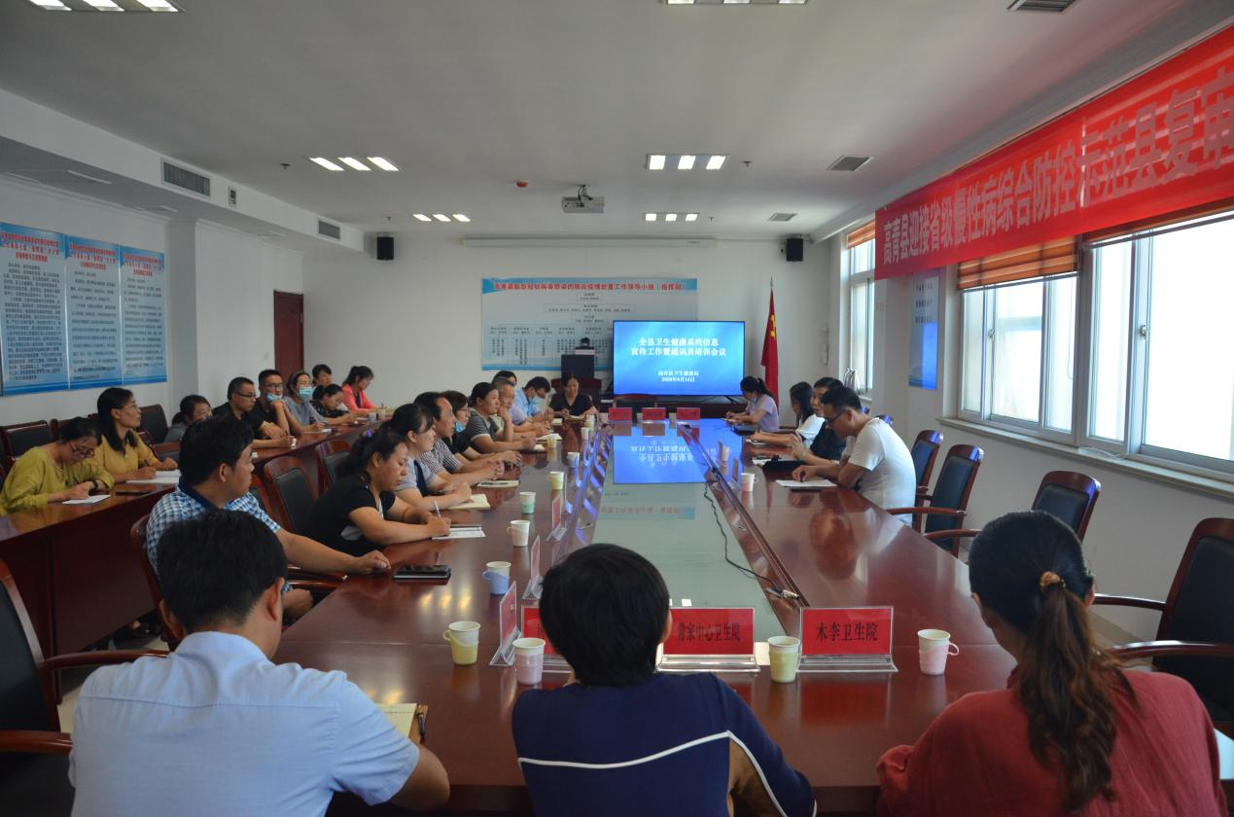
（二）主动公开
我局严格按照政府信息公开工作相关规章制度开展工作。制定了《高青县卫生健康局政府信息公开基本目录》，通过政府网站、政府信息查阅场所、信息告知栏等渠道和方式，主动向社会进行了公开。
一是在县政府网站“建议提案办理”栏目主动公开人大代表建议和政协委员提案办理情况。2020年主动公开本单位承办的县十七届二次、三次、四次人大代表会议建议共14项，县十七届二次、三次、四次政协委员会议提案共14项，对涉及公共利益、公众权益、社会关切及需要社会广泛知晓的建议和提案办理复文全文予以公开。二是按照国家2020年卫生计生随机监督抽检工作安排，县卫生计生监督执法大队对全县被抽查对象进行重点监督和抽检，并及时将“双随机、一公开”监督抽查情况及处理结果公示。年内公示2次。公开县卫生健康局“双随机、一公开”目录清单，及时准确向社会公开随机抽查事项、抽查频次等信息。年内对行政执法事项（包含执法事项、执法依据、执法范围、监督方式）等公开发布5条信息，公开行政执法服务指南、行政执法人员资格清单与执法流程图；按时公开报送2020年行政执法统计年报。三是年内按季度公开高青县管网末梢水质监测情况4次，现制现售饮用水卫生监督抽检结果公示1次。四是及时公开高青县老年人高龄津贴服发放情况15条信息，并将服务对象、享受标准、申办流程、申请资料等信息通过政务网进行公开。五是及时公开县域内公立医疗机构的名称、地址、联系方式及大型设备配备情况，积极推进下属医疗单位信息公开，组织辖区内4家县直医院、9家乡镇（社区街道）卫生院（卫生服务中心）对医疗机构的机构设置、服务流程、坐诊专家、服务时间、应急管理等信息在政务网上进行集中统一公开，共公开信息155条。六是及时公开抗击新冠疫情社会捐赠款物公示与审计报告4条。
（三）依申请公开
1.收到和处理政府信息公开申请情况
2020年，我单位共收到政府信息公开申请数总计0项，按时办结数0件，结转下年度继续办理0项。
2.收费和减免情况
2020年，我单位在政府信息哦公开申请办理过程中，未收取任何费用。
3.政府信息公开行政复议、行政诉讼情况
2020年，本单位因政府信息公开被申请行政公开行政复议0件，行政诉讼0件。
（四）政府信息管理
加强政府信息管理。建立健全信息收集、审查、处理机制。根据政府信息公开审查机制，严格执行“先审查，后公开”“一事一审”原则及保密审查要求，经审查依法应当公开的事项，及时准确向社会公开，确保政府信息规范管理。
- 平台建设
完善平台畅通公开渠道。组织认真做好高青政务网门户网站信息公开平台相关板块的信息发布维护工作，落实专人负责，定期发布信息，加强微信公众号的常态化管理，做到信息内容及时更新，保障栏目更新频率。同时，我单位积极组织组织开展“政府开放日”暨“市民代表看医疗卫生变化”活动；开展“群众满意度提升宣传月”活动。通过开展出院患者院科两级回访、上门入户走访、完善卫健系统政务公开投诉受理机制等。
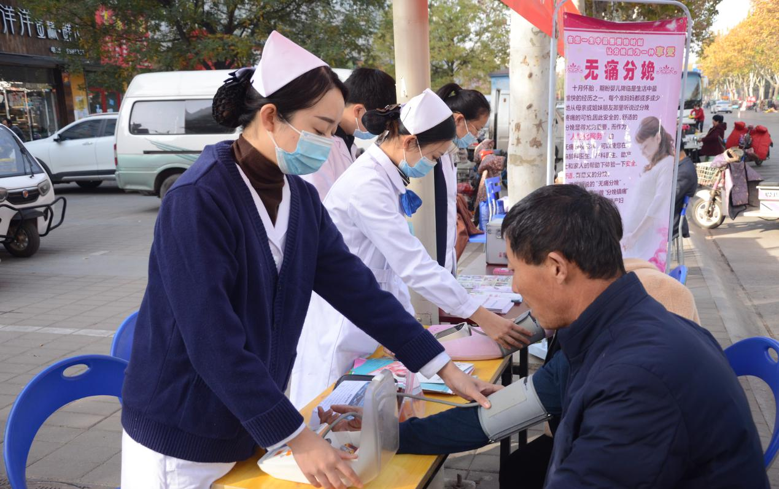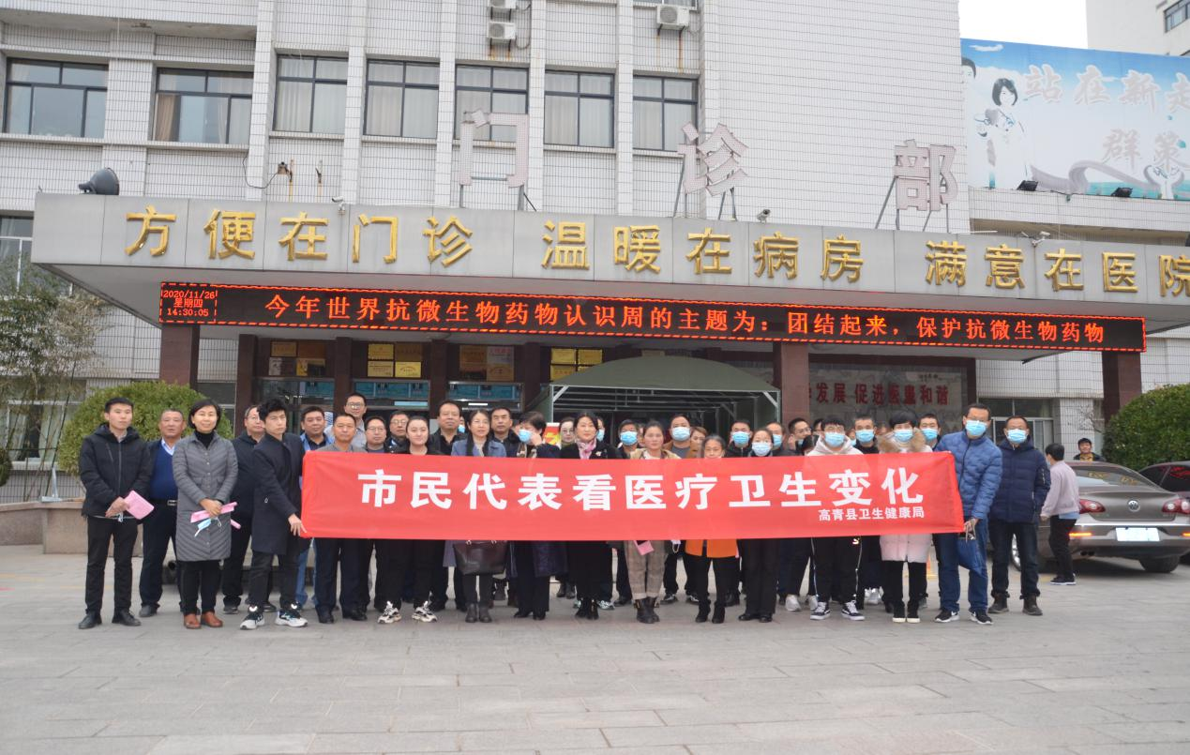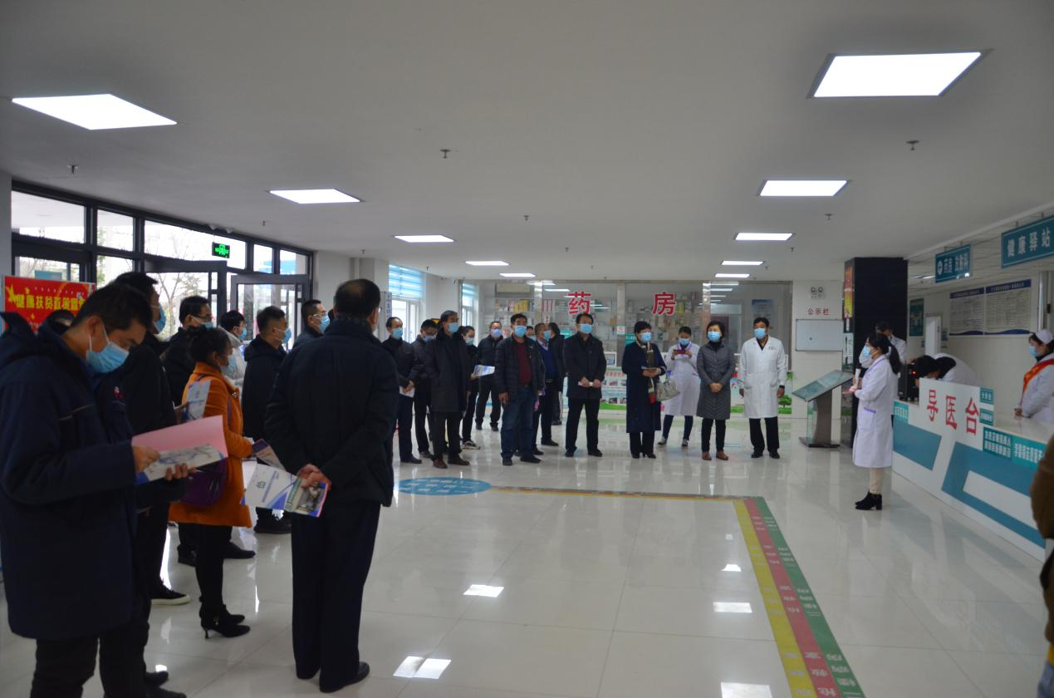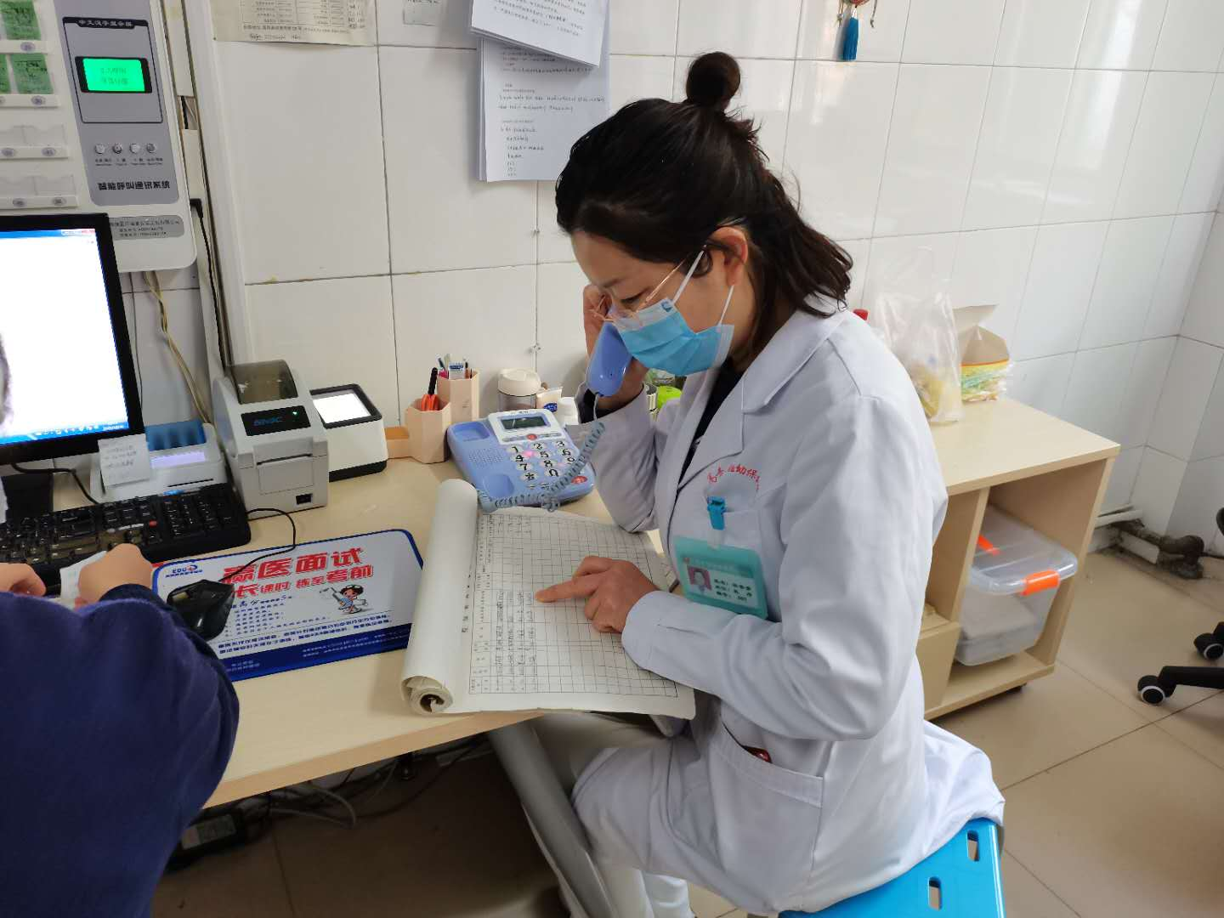
- 监督保障
加大监督保障力度。强化电子政务和政务公开的组织保障。及时迅速纠正公开内容错字、漏字等问题。积极参加县府办组织的政务公开工作培训，紧跟新修订的政府信息公开条例的变化，不断强化依法公开意识，增强依法公开能力，确保规范做好信息公开工作。
二、主动公开政府信息情况
第二十条第（一）项
信息内容 | 本年新制作数量 | 本年新公开数量 | 对外公开总数量
规章 | 0 | 0 | 0
规范性文件 | 0 | 0 | 0
第二十条第（五）项
信息内容 | 上一年项目数量 | 本年增/减 | 处理决定数量
行政许可 | 0 | 0 | 0
其他对外管理服务事项 | 123 | 0 | 221667
第二十条第（六）项
信息内容 | 上一年项目数量 | 本年增/减 | 处理决定数量
行政处罚 | 72 | 0 | 96
行政强制 | 10 | 0 | 0
第二十条第（八）项
信息内容 | 上一年项目数量 | 本年增/减
行政事业性收费 | 2 | +1
第二十条第（九）项
信息内容 | 采购项目数量 | 采购总金额
政府集中采购 | 2 | 28.44万元

三、收到和处理政府信息公开申请情况
2020年度，全县各级各部门各单位共收到政府信息公开申请0件，结转下年度继续办理0件，上年结转政府信息公开申请0件。
（本列数据的勾稽关系为：第一项加第二项之和，等于第三项加第四项之和） |  |  | 申请人情况
 |  |  | 自然人 | 法人或其他组织 |  |  |  |  | 总计
 |  |  |  | 商业企业 | 科研机构 | 社会公益组织 | 法律服务机构 | 其他
一、本年新收政府信息公开申请数量 |  |  | 0 | 0 | 0 | 0 | 0 | 0 | 0
二、上年结转政府信息公开申请数量 |  |  | 0 | 0 | 0 | 0 | 0 | 0 | 0
三、本年度办理结果 | （一）予以公开 |  | 0 | 0 | 0 | 0 | 0 | 0 | 0
 | （二）部分公开（区分处理的，只计这一情形，不计其他情形） |  | 0 | 0 | 0 | 0 | 0 | 0 | 0
 | （三）不予公开 | 1．属于国家秘密 | 0 | 0 | 0 | 0 | 0 | 0 | 0
 |  | 2．其他法律行政法规禁止公开 | 0 | 0 | 0 | 0 | 0 | 0 | 0
 |  | 3．危及“三安全一稳定” | 0 | 0 | 0 | 0 | 0 | 0 | 0
 |  | 4．保护第三方合法权益 | 0 | 0 | 0 | 0 | 0 | 0 | 0
 |  | 5．属于三类内部事务信息 | 0 | 0 | 0 | 0 | 0 | 0 | 0
 |  | 6．属于四类过程性信息 | 0 | 0 | 0 | 0 | 0 | 0 | 0
 |  | 7．属于行政执法案卷 | 0 | 0 | 0 | 0 | 0 | 0 | 0
 |  | 8．属于行政查询事项 | 0 | 0 | 0 | 0 | 0 | 0 | 0
 | （四）无法提供 | 1．本机关不掌握相关政府信息 | 0 | 0 | 0 | 0 | 0 | 0 | 0
 |  | 2．没有现成信息需要另行制作 | 0 | 0 | 0 | 0 | 0 | 0 | 0
 |  | 3．补正后申请内容仍不明确 | 0 | 0 | 0 | 0 | 0 | 0 | 0
 | （五）不予处理 | 1．信访举报投诉类申请 | 0 | 0 | 0 | 0 | 0 | 0 | 0
 |  | 2．重复申请 | 0 | 0 | 0 | 0 | 0 | 0 | 0
 |  | 3．要求提供公开出版物 | 0 | 0 | 0 | 0 | 0 | 0 | 0
 |  | 4．无正当理由大量反复申请 | 0 | 0 | 0 | 0 | 0 | 0 | 0
 |  | 5．要求行政机关确认或重新出具已获取信息 | 0 | 0 | 0 | 0 | 0 | 0 | 0
 | （六）其他处理 |  | 0 | 0 | 0 | 0 | 0 | 0 | 0
 | （七）总计 |  | 0 | 0 | 0 | 0 | 0 | 0 | 0
四、结转下年度继续办理 |  |  | 0 | 0 | 0 | 0 | 0 | 0 | 0

四、政府信息公开行政复议、行政诉讼情况
2020年，全县各级行政机关因政府信息公开引起的行政复议0件，行政诉讼0件。

行政复议 |  |  |  |  | 行政诉讼
结果维持 | 结果纠正 | 其他结果 | 尚未审结 | 总计 | 未经复议直接起诉 |  |  |  |  | 复议后起诉
 |  |  |  |  | 结果维持 | 结果纠正 | 其他结果 | 尚未审结 | 总计 | 结果维持 | 结果纠正 | 其他结果 | 尚未审结 | 合计
0 | 0 | 0 | 0 | 0 | 0 | 0 | 0 | 0 | 0 | 0 | 0 | 0 | 0 | 0
五、存在的主要问题及改进情况
一是部分主动公开的信息内容还不够完善，部分信息的公开还不够及时，政府信息咨询服务功能还需要进一步完善。
二是信息公开形式还需要进一步丰富，信息公开程度还需要进一步拓展。
三是信息公开的工作人员的业务素质和能力还需要进一步提高。
1、拓展政府信息公开形式。积极探索并实行各种方便群众查阅、了解信息的公开方式。
2、统一认识，努力规范工作流程。我乡将按照“公开为原则，不公开为例外”的总体要求，进一步梳理政府信息，及时提供，定期维护，确保政府信息公开工作能按照既定的工作流程有效运作，公众能够方便查询。
3、逐步扩大公开内容。对原有的政府信息公开目录进行补充完善，保证公开信息的完整性和准确性。
4、加强学习和培训。加强对干部职工的政府信息公开工作知识的学习和培训，不断提高政府信息公开工作的质量和水平。
六、其他需要报告的事项
无

高青县卫生健康局
2020年1月19日

